成都外国语学校2017-2018学年度上期期中考试
高一生物
注意事项：
1 本试卷分第Ⅰ卷（选择题）和第Ⅱ卷（非选择题）两部分
2本堂考试时间：90分钟，满分100分
3 答题前，考生务必将自己的姓名，学号填写在试卷上，并用2B铅笔填涂
4考试结束后，将答题卷交回。
一、选择题（1-30题每题1分，31-40题每题2分，共50分。每题只有一个答案正确。请将答案填涂于机读卡上，否则不得分。）
1、下列事实中,不支持“生命活动离不开细胞”观点的是( )
A.父母亲通过精子和卵细胞把遗传物质传给下一代
B.乙肝病毒依赖人体肝细胞生活
C.草履虫会逃避有害刺激
D.HIV病毒由蛋白质和核酸组成
2、下列各项组合中,能体现生命系统由简单到复杂的正确层次的是( )
①细胞内的蛋白质等化合物
②肌纤维
③呼吸道上皮
④病毒
⑤皮肤
⑥变形虫
⑦一个蜂巢中的所有蜜蜂
⑧亚热带常绿阔叶林
⑨一个水库中的所有鱼
⑩一个池塘中的所有生物
A.①⑥③⑤⑥⑩⑧
B.④③⑤⑥⑨⑩⑧
C.②③⑤⑥⑦⑧⑨⑩
D.②③⑤⑥⑦⑩⑧
3、有关病毒的起源及与细胞的关系,目前最能被接受的是:生物大分子→细胞→病毒。下列观点能支持病毒的起源是在细胞产生之后的是( )
A.所有病毒都是寄生的,病毒离开细胞不能进行新陈代谢
B.有些病毒的核酸与哺乳动物细胞DNA某些片段的碱基序列十分相似
C.病毒的化学组成简单,只有核酸和蛋白质分子
D.病毒是目前发现的最简单的生物
4、对下列生物分类错误的是( )
①颤藻;②酵母菌;③变形虫;④小球藻;⑤水绵;⑥HIV;
⑦大肠杆菌;⑧甲型H1N1流感病毒;⑨肺炎双球菌
A.无核糖体的生物是⑥⑧
B.具有核膜的生物只有③④⑤
C.①⑦⑨有核糖体但无染色体
D.①④⑤是自养型生物
5、细胞学说建立的过程是一个科学家探究、开拓、继承、修正和发展的过程,充满了耐人寻味的曲折。下列说法正确的是( )
A.英国科学家虎克最终建立了细胞学说
B.细胞学说揭示了生物的统一性和多样性
C.德国科学家施莱登和施旺是细胞的发现者和命名者
D.德国科学家菲(魏)尔肖对细胞学说的补充是"所有的细胞都来源于先前存在的细胞"
6、如图所示:甲图中①②表示目镜,③④表示物镜,⑤⑥表示物镜与载玻片之间的距离,乙和丙分别表示不同物镜下观察到的图像。下面描述正确的是( )
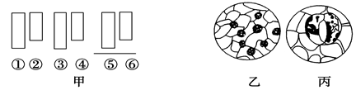
A.观察物像丙时应选用甲中①④⑥组合
B.从图中的乙转为丙,正确的调节顺序为:转动转换器→调节光圈→移动装片→转动细准焦螺旋
C.若丙是乙放大10倍后的物像,则细胞的面积增大为原来的10倍
D.若丙图观察到的细胞是位于乙图右上方的细胞, 从图中的乙转为丙时,应向右上方移动装片
7、下列哪组糖类物质能与①~③中的叙述依次对应 ( )
①存在于RNA中而不存在于DNA中的糖类
②存在于叶绿体中而不存在于线粒体中的糖类
③存在于动物细胞中而不存在于植物细胞中的糖类
A．核糖、脱氧核糖、乳糖 B．脱氧核糖、核糖、乳糖
C．核糖、葡萄糖、糖原 D．脱氧核糖、葡萄糖、糖原
8、关于DNA和RNA的叙述，正确的是( )
A.DNA有氢键，RNA没有氢键
B.一种病毒同时含有DNA和RNA
C.原核细胞中既有DNA，也有RNA
D.叶绿体、线粒体和核糖体都含有DNA
9、将低倍镜换用高倍镜后，一个视野内的( )
A．细胞数目增多，体积变大，视野变暗
B．细胞数目减少，体积变小，视野变亮
C．细胞数目增多，体积变小，视野变亮
D．细胞数目减少，体积变大，视野变暗
10、 关于生物体内化学元素的叙述不正确的是( )
A．组成生物体的化学元素可以分为大量元素和微量元素
B．组成生物体的化学元素主要以离子的形式存在
C．组成生物体的化学元素没有一种是生物体所持有
D．生命的核心元素是碳
11、下列关于淀粉、脂肪、蛋白质和核酸4种生物分子的叙述，正确的是( )
A.都能被相应的酶水解
B.都是水溶性物质
C.都含C、H、O、N这4种元素
D.都是人体细胞中的能源物质
12、在生物组织中还原糖、脂肪、蛋白质的鉴定实验中,对实验材料的选择,下列叙述错误的是( )
A.可用斐林试剂甲液和乙液、蒸馏水来鉴定葡萄糖和尿液中的蛋白质
B.花生种子含脂肪多且子叶肥厚,是用于脂肪鉴定的理想材料
C.食用花生油最好选用苏丹Ⅳ染液来鉴定,而一般不选用苏丹Ⅲ染液来鉴定
D.甘蔗茎的薄壁组织、甜菜的块根等,都含有较多糖且近于白色,因此可以用于还原糖的鉴定
13、下图表示不同化学元素所组成的化合物,以下说法不正确的是( )
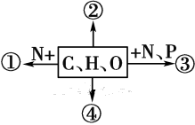
A.若图中①为某种大分子的组成单位,则①最可能是氨基酸
B.若②是良好的储能物质,则②是脂肪
C.若③为大分子物质,则③一定是DNA
D.若④主要在人体肝脏和肌肉内合成,则④最可能是糖原
14、下列有关生物体遗传物质的叙述,正确的是( )
A.豌豆的遗传物质主要是DNA
B.酵母菌的遗传物质主要分布在染色体上
C.T2噬菌体的遗传物质含有硫元素
D.HIV的遗传物质水解产生4种脱氧核苷酸
15、我国中科院上海生化所合成了一种药物——脑啡肽,下面是它的结构简式。有关叙述正确的是( )
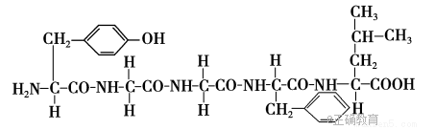
①脑啡肽为四肽化合物
②组成脑啡肽的氨基酸共有4种R基
③一个脑啡肽完全水解所得氨基酸中共有5个游离的氨基
④反应物合成一个脑啡肽后,有机物中O原子减少了5个
A.①
B.①④
C.②③
D.②③④
16、将酶、抗体、核酸等生物大分子或小分子药物用磷脂制成的微球体包裹后,更容易运输到患病部位的细胞中,这是因为( )
A.生物膜具有选择透过性,能够允许对细胞有益的物质进入
B.磷脂双分子层是生物膜的基本支架,且具有一定的流动性
C.微球体能够将生物大分子药物水解成小分子药物
D.生物膜具有半透性,优先让生物大分子物质通过
17、蛋白质在细胞中承担的功能多种多样,下列关于蛋白质功能的举例错误的是( )
A.免疫作用—抗体
B.运输作用—胰蛋白酶
C.调节作用—胰岛素
D.结构蛋白—蚕丝蛋白
18、在做“观察DNA和RNA在细胞中的分布”实验中,需要用到质量分数为8%的盐酸,下列关于盐酸的作用的叙述中错误的是( )
A.增大细胞膜的通透性
B.加速染色剂进入细胞
C.调节染色剂的PH
D.加速核蛋白的水解,使DNA和蛋白质分离
19．下表是关于物质检测的内容，其中正确的是（ ）
选项 | 待检测的物质 | 使用试剂 | 呈现颜色
A | 苹果中的还原糖 | 苏丹Ⅲ染液 | 橘黄
B | 马铃薯中的淀粉 | 双缩脲试剂 | 紫色
C | DNA | 健那绿染液 | 蓝绿色
D | RNA | 吡罗红 | 红色
20．科学家常用哺乳动物成熟红细胞作材料来研究细胞膜的组成，是因为（ ）
A．哺乳动物成熟红细胞容易得到
B．哺乳动物成熟红细胞内没有核膜、线粒体膜等膜结构
C．哺乳动物成熟红细胞在水中容易涨破
D．哺乳动物成熟红细胞的细胞膜在光学显微镜下易观察到
- 不同生物含有的核酸种类不同。 下列各种生物中关于碱基、核苷酸、五碳糖种类的描述,正确的是( )
选项 | A | B | C | D
生物或细胞 | T4噬菌体 | 烟草叶肉细胞 | 烟草花叶病毒 | 豌豆根毛细胞
碱基 | 5种 | 5种 | 4种 | 8种
核苷酸 | 5种 | 8种 | 8种 | 8种
五碳糖 | 1种 | 2种 | 2种 | 2种
A.A
B.B
C.C
D.D
22、对细胞中某些物质的组成进行分析,可以作为判断真核生物的不同个体是否为同一物种的辅助手段,一般不采用的物质是( )
A.蛋白质
B.DNA
C.RNA
D.核苷酸
23、某研究人员对玉米组织、小白鼠组织、T2噬菌体、乳酸菌、酵母菌等五种样品进行化学成分分析。以下分析结论不正确的是( )
A.含有水、DNA、RNA、肝糖原、蛋白质等成分的样品是小白鼠组织
B.只含有蛋白质和DNA成分的样品是T2噬菌体
C.含有水、DNA、RNA、蛋白质、纤维素等成分的样品是玉米组织和乳酸菌
D.既有DNA,又有RNA的是玉米组织、小白鼠组织、乳酸菌和酵母菌
24、下列关于生物体内有机物的叙述,正确的是( )
A.脂质不参与生命活动的调节
B.蛋白质是生物体主要的能源物质
C.核酸是生物体储存遗传信息的物质
D.糖类不参与细胞识别和免疫调节
25、下列关于细胞膜结构和功能的叙述，不正确的是( )
A.哺乳动物成熟的红细胞内没有核膜、线粒体膜等膜结构，是制备细胞膜的良好材料
B.功能越复杂的细胞膜，蛋白质的种类和数量越多
C.细胞膜的功能之一是作为系统的边界，维持细胞内部环境的稳定
D.科研上鉴别死细胞和活细胞常用染色排除法，用台盼蓝染色，活细胞会被染成蓝色
26、结合下列曲线,分析有关无机物在生物体内含量的说法,错误的是( )
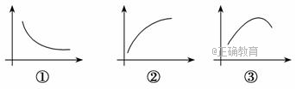
A.曲线①可表示人一生中体内自由水与结合水的比值随年龄变化的曲线
B.曲线②可表示细胞呼吸速率随自由水与结合水比值的变化
C.曲线③可以表示一粒新鲜的玉米种子在烘箱中被烘干过程中,其内无机盐的相对含量变化
D.曲线①可以表示人从幼年到成年体内含水量的变化
27、下列有关水的叙述,错误的是 ( )
①参与运输营养物质和代谢废物的水为自由水
②生物体内的化学反应离不开水
③水是细胞结构的组成成分之一
④人体细胞内水的存在形式为结合水和自由水
⑤自由水与结合水的比例与新陈代谢的强弱关系不大
⑥不同细胞内,自由水与结合水的比例相差不大
A.①④⑤
B.①④⑤⑥
C.⑤⑥
D.②③④⑤⑥
28、英国医生塞达尼·任格在对离体的蛙心脏所进行的实验中发现,用不含钙和钾的生理盐水灌注蛙心脏时,蛙心脏收缩不能维持;而用含有少量钙和钾的钠盐溶液灌注时,蛙心脏可持续跳动数小时。实验说明钙盐和钾盐( )
A.是细胞中某些复杂化合物的重要组成部分
B.对维持生物体的生命活动有重要作用
C.对维持细胞的形态有重要作用
D.为蛙心脏的持续跳动提供能量
29、据最新研究发现,内皮素与细胞膜上的受体结合,能刺激黑色素细胞,使黑色素急剧增加。内皮素拮抗剂进入皮肤,可以和黑色素细胞膜的受体结合,使内皮素失去作用,这为美容研究机构带来了福音。分析上述材料体现了细胞膜的哪项功能( )
A.细胞膜中磷脂含量越高,功能越复杂
B.细胞膜作为系统的边界,严格控制物质进出细胞
C.细胞膜具有信息交流的功能
D.细胞膜的组成成分主要为磷脂和蛋白质
30、如图1是细胞中3种化合物含量的扇形图,图2是有活性的细胞中元素含量的柱形图,下列说法错误的是( )
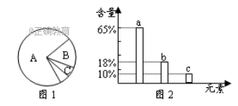
A。若图1表示正常细胞的化合物含量,则化合物A、B共有的元素中含量最多的是图2中的a
B.若图1表示细胞完全脱水后的化合物含量,则化合物A中含量最多的元素为图2中的b
C.图2中数量最多的元素是C,这与细胞中含量最多的化合物有关
D.若图1表示正常细胞的化合物含量,则化合物B具有多样性,其必含的元素为CHON
31、某50肽中有丙氨酸(R基为一CH3)4个,现脱掉其中的丙氨酸(相应位置如图)得到4条多肽链和5个氨基酸(脱下的氨基酸均以游离态正常存在)。下列有关叙述错误的是( )
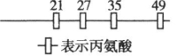
A.该50肽水解得到的几种有机物比原50肽增加了4个氧原子
B.若将得到的5个氨基酸缩合成5肽,则有5种不同的氨基酸序列
C.若新生成的4条多肽链总共有5个羧基,那么其中必有1个羧基在R基上
D.若将新生成的4条多肽链重新连接成一条长链将脱去3个H2O分子
32、如图是鉴定生物组织中某种成分的操作流程图。下列相关叙述中正确的是( )
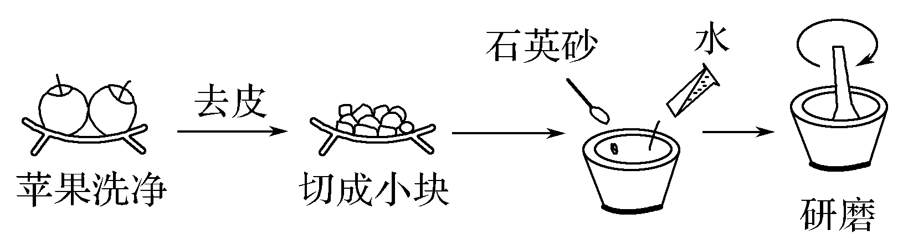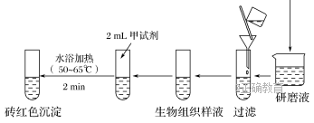
A.图中的甲试剂也可以用于鉴定蛋白质
B.可用菠菜叶片替代苹果
C.石英砂的作用是使研磨更充分
D.甲试剂由甲、乙两种液体组成，使用时先加甲液再加乙液
33．根据表中分析同质量的脂肪和糖类在氧化分解时的差异，以下说法错误的是 ( )
物质 | 各元素比例 |  | 氧化分解时
物质 | C | O | 耗氧量 | 释放能量 | 产生的水
脂肪 | 75% | 13% | 较多 | 较多 | X
糖类 | 44% | 50% | 较少 | 较少 | Y
A.相同质量条件下，脂肪比糖类在氧化分解时耗氧量多
B脂肪中的H的比例是12%
C相同质量的脂肪和糖类氧化分解时产生的水量X<Y
D脂肪中H的比例较高，所以释放的能量较多
34．含有215个N原子的200个氨基酸，形成的5个四肽、4个六肽和1个2条肽链构成的蛋白质分子。这些多肽和蛋白质分子中，肽键与氨基数目的最大值分别是( )
A．200和200 B．200和215 C．189和11 D．189和26
35．下列关于氨基酸和蛋白质的叙述，错误的是( )
A．酪氨酸几乎不溶于水，而精氨酸易溶于水，这种差异是由R基的不同引起的
B．甜味肽的分子式为C₁₃H₁₆O₅N₂，则甜味肽是一种二肽
C．某二肽的化学式是C₈H₁₄O₅N₂，水解后得到丙氨酸(R基为—CH₃)和另一种氨基酸X，则X的化学式应该是C₅H₉O₄N
D．n个氨基酸共有m个氨基，则这些氨基酸缩合成的一个多肽中氨基数为m－n
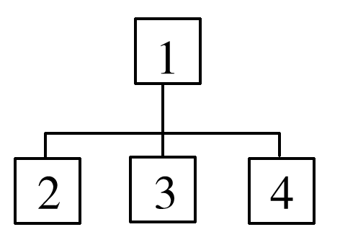
36 下列概念除哪项外，均可用右侧概念图来表示( )
A．1表示脂质，2－4分别表示固醇、磷脂、性激素
B．1表示核糖核苷酸，2－4分别表示含氮碱基、核糖、磷酸
C．1表示糖类，2－4分别表示单糖、二糖、多糖
D．1表示生物，2－4分别表示动物、植物、微生物
37、MRSA菌是一种引起皮肤感染的“超级细菌”,对青霉素等多种抗生素有抗性。为研究人母乳中新发现的蛋白质H与青霉素组合使用对MRSA菌生长的影响,某兴趣小组的实验设计及结果如下表。下列说法正确的是( )
组别 | 培养基中的添加物 | MRSA菌
1 | 100蛋白质H | 生长正常
2 | 20青霉素 | 生长正常
3 | 2青霉素+100蛋白质H | 死亡
A.细菌死亡与否是通过光学显微镜观察其细胞核的有无来确定的
B.第2组和第3组对比表明,使用低浓度的青霉素即可杀死MRSA菌
C.实验还需设计用2青霉素做处理的对照组
D.蛋白质H有很强的杀菌作用,是一种新型抗生素
38、由1分子磷酸、1分子碱基和1分子化合物a构成了化合物b,如图所示,则下列叙述正确的是( )
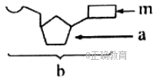
A.若m为腺嘌呤,则b肯定为腺嘌呤脱氧核苷酸
B.若a为核糖,则b为DNA的基本组成单位
C.若m为尿嘧啶,则DNA中肯定不含b这种化合物
D.若由b构成的核酸能被吡罗红染成红色,则a必为脱氧核糖
39．分析多肽E和多肽F（均由1条肽链组成）得到以下结果．（单位：个）
原子或基团 | C | H | O | N | ﹣NH₂ | ﹣COOH
多肽E | 201 | 348 | 62 | 53 | 3 | 2
多肽F | 182 | 294 | 55 | 54 | 6 | 1
请推算这2种多肽中参与缩合的氨基酸的数目最可能是（ ）
选项 | A | B | C | D
多肽E | 58 | 59 | 50 | 51
多肽F | 53 | 54 | 48 | 49

 | A． | A | B． | B | C． | C | D． | D
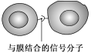
40．如图表示相邻两个细胞的细胞膜接触，信息从一个细胞传递给另一个细胞。下列属于图示细胞间信息交流方式的是 ( )
A．膝跳反射时，传入神经元引起传出神经元兴奋
B．受精作用时，精子和卵细胞之间的识别和结合
C．甲状腺细胞对垂体细胞分泌TSH的反馈调节
D．高等植物细胞之间通过胞间连丝进行信息交流
二、非选择题（共50分）
41、（8分）下图分别表示生物体内的生物大分子的部分结构模式图,据图回答:
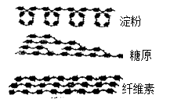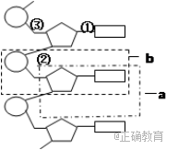
甲 乙
(1).甲图中的三种物质都是由许多 连接而成的,其中属于植物细胞中的储能物质是 。这三种物质中,在功能上与另外两种截然不同的是 ,这种物质参与细胞中 的构成。
(2).乙图所示化合物的基本组成单位可用图中字母 表示,各基本单位之间是通过 (填①、②或③)连接起来的。
(3).由b形成的多聚体能储存大量的遗传信息,原因是 的排列方式是多样的。
42、（10分）某油料植物的种子中脂肪含量为种子干重的70％。为探究该植物种子萌发过程中干重及脂肪含量的变化，某研究小组将种子置于温度、水分（蒸馏水）、通气等条件适宜的黑暗环境中培养，定期检测萌发种子（含幼苗）的脂肪含量和干重。结果表明：脂肪含量逐渐减少，到第11d时减少了90％，干重变化如图所示。回答下列问题
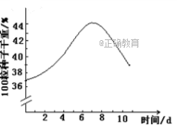
（1）为了观察该种子胚乳中的脂肪，常用________染液对种子胚乳切片染色，然后在显微镜下观察，可见_________色的脂肪颗粒。
（2）实验最初几天里，脂肪含量逐渐减少最可能的原因是 ，导致萌发种子干重增加的主要元素是 （填“C”、“N”或“O”）。
（3）若用一显微镜观察同一标本4次，每次仅调整目镜或物镜和细准焦螺旋，结果如下图。
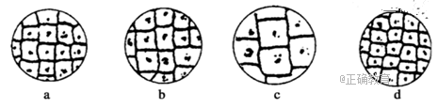
Ⅰ．已知观察该标本时所用的镜头如下图，目镜标有5×和10×，物镜标有10×和40×。
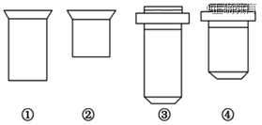
请从上图中找出与图像c、d对应的组合：c：______；d：________。
Ⅱ．选择组合②④，则所观察到的物像是实际物体的______倍，这个放大倍数是指________（填“长度”或“面积”或“体积”）的放大倍数。若此时视野中观察到均匀分布的细胞为16个，则换为②③组合后，视野中观察到的细胞约为________个。
43、（15分）下图为一多肽片段，据有关知识回答下列问题：
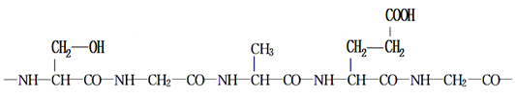
（1）该多肽片段中有________个氨基，________个羧基，含有______个肽键。写出组成该多肽化合物的单体的结构通式： 。
（2）该多肽片段由________个氨基酸通过 方式结合而成。
（3）将该多肽片段完全水解后，得到______种的氨基酸，其中有______个氨基酸的R基相同，这个R基是__________。
（4）若某多肽链的化学式为C₄₇H₅₈O₁₅N₈，将它彻底水解后得到下列四种氨基酸：
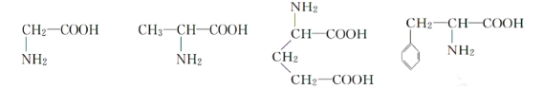
甘氨酸（C₂H₅NO₂） 丙氨酸（C₃H₇NO₂）
谷氨酸（C₅H₉NO₄） 苯丙氨酸（C₉H₁₁NO₂）
该多肽化合物共有 个游离的氨基。将该多肽化合物彻底水解得到氨基酸，该过程中分子量的变化是 （要求：答出增减的具体数值），得到谷氨酸 个。
44、（17分）Ⅰ某同学欲获得纯净的细胞膜，以研究其结构与功能。请你帮助设计一个简易的实验。
（1）选择人体的__________作为获取细胞膜纯净物的来源。
A．成熟的红细胞 B．神经细胞 C．白细胞 D．口腔上皮细胞
（2）将选取的上述材料放入__________中，由于________作用，一段时间后细胞将破裂。
（3）再用__________法获得纯净的细胞膜，上清液中含量最多的有机物是__________，这种物质的特征是_____________，因而使红细胞具有__________功能。
（4）将膜成分分离提纯后，用__________试剂可以鉴定蛋白质，具体现象是__________。
Ⅱ 美国科学家阿格雷的研究成果是发现了细胞膜上专门供水分子进出的通道。完成水通道科学研究的过程如下：
观察：科学家发现水分子能通过细胞膜。
问题：水究竟怎样通过细胞膜。
假设：20世纪80年代，美国科学家阿格雷认为细胞膜上的某种蛋白质就是水通道。
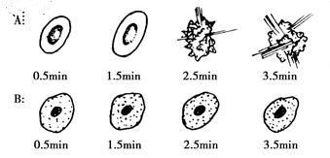
(5)实验：要想证明细胞膜上的水通道是否是蛋白质，一般情况下，最好用同位素________(填“¹⁵N”“³⁵S”“³²P或”“¹⁸O”)进行标记研究。如图是阿格雷水通道验证实验：将含有水通道和不含水通道的细胞放在同一种水溶液中进行对照实验，图中表示两种不同细胞状态的变化，那么其中作为对照实验的是____________(填“A”或“B”组)，你作出这一判断的依据是_________________。
(6)结论：______________________________。
(7)根据人体不同部位细胞功能推测，下列哪些部位细胞中含水通道蛋白最多( )
A．肺泡上皮细胞 | B．红细胞
C．肾小管细胞 | D．皮肤的表皮细胞
(8)有机化学有一种“相似相溶”理论，即有机物容易溶解于有机物溶剂，无机物容易溶解于无机物溶剂。很多研究成果有力支持“脂溶性物质易透过生物膜，不溶于脂质的物质不易透过生物膜”这一说法。这证明组成细胞膜的主要成分中有______________。

成都外国语学校2017-2018学年度上期期中考试
高一生物参考答案
一、选择题（1-30题每题1分，31-40题每题2分，共50分。）
1-10 DDABDDCCDB
11-20 ADCBC BBCDB
21-30 BDCCD CCBCC
31-40 ACCDD ACCDB
二、非选择题（共50分）
1.(8分)
（1）.葡萄糖; 淀粉; 纤维素; 细胞壁; （2）.b; ②; （3）.脱氧核苷酸（2分）
2.（10分）
（1）苏丹Ⅲ 橘黄（或答苏丹Ⅳ 红）
（2）脂肪转化为了糖类 （2分） O
（3）Ⅰ②③ ①④ Ⅱ100 长度 1
3.（15分）
（1）0 1 4 结构通式（2分） （2）5 脱水缩合
（3）4 2 —H
（4）1 增加 126 （2分） 3（2分）
4（17分）
Ⅰ（1）A （2）蒸馏水 吸水
（3）离心 蛋白质（或血红蛋白）
在氧气浓度高的地方，容易和氧结合；氧气浓度低的地方，容易和氧分离（2分）
运输氧气的
（4）双缩脲 溶液变紫色
Ⅱ(5)³⁵S B B组细胞在一定时间后，细胞没有出现变化，而A组细胞出现胀破现象（2分）
(6)该蛋白质为水通道蛋白 (7)C (8)脂质

